産金学官連携研究会 ―特別講演―
テーマ：「地方（地域）創生に向けて、地域密着型金融と産金学官連携について」
―IPOを目指す企業の創出による地域経済への波及効果―
参加無料
○日時：平成27年7月13日（月）13：30～17：50（開場；13：00～）
○会場：講演会（タワーホール船堀5F小ホール）
○主催：一般社団法人コラボ産学官
○後援：文部科学省（申請中）、経済産業省、金融庁、国立研究開発法人科学技術振興機構、
東京商工会議所、（地独）東京都立産業技術研究センター、（公財）東京都中小企業振興公社、
スーパー連携大学院コンソーシアム

13：30～13：35 主催者挨拶 （一社）コラボ産学官 代表理事 小島 陽
13：35～13：50 来賓挨拶
文部科学省 科学技術・学術政策局 産業連携・地域支援課長 坂本 修一 氏
経済産業省 産業技術環境局 大学連携推進室長 宮本 岩男 氏
金 融 庁 監督局総務課 協同組織金融室長 明瀬 光司 氏
13：50～15：10 創業・第二創業企業による会社紹介
(13：50～14：10) 株式会社ジーンテクノサイエンス 代表取締役社長 河南 雅成 氏
http://www.g-gts.com/
(14：10～14：30) ORTHOREBIRTH 株式会社(オルソリバース) 代表取締役社長 西川 靖俊 氏
http://orthorebirth.com/
(14：30～14：50) 株式会社シグリード 代表取締役社長 兼 CEO 江角 淳 氏
http://www.siglead.com/index.html
(14：50～15：10) 株式会社ジャパンブルーエナジー 代表取締役 堂脇 直城 氏
http://jbec.jp/
15：10～15：20 休憩
15：20～17：20 パネルディスカッション（質問時間含む）
テーマ：創業・第二創業企業が期待する産金学官連携 ―信用金庫へ期待すること―
モデレータ：一般社団法人コラボ産学官/本部 常任理事 事務局長 向井 規浩
《コメンテーター》
文部科学省 科学技術・学術政策局 産業連携・地域支援課長 坂本 修一 氏
経済産業省 産業技術環境局 大学連携推進室長 宮本 岩男 氏
金 融 庁 監督局総務課 協同組織金融室長 明瀬 光司 氏
《パネリスト》
株式会社ジーンテクノサイエンス 代表取締役社長 河南 雅成 氏
ORTHOREBIRTH 株式会社 （オルソリバース） 代表取締役社長 西川 靖俊 氏
株式会社シグリード 代表取締役社長 兼 CEO 江角 淳 氏
株式会社ジャパンブルーエナジー 代表取締役 堂脇 直城 氏
17：20～17：25閉会の辞
17：30～17：50名刺交換会
以上
産金学官連携研究会―特別講演―【申込書】

■お申込みに際しては、以下の必要事項を記載のうえ、ＥメールもしくはＦＡＸにて承ります。
フリガナ
会社・機関名：
※産・金・学・官の区分へのチェック、並びに、業種名をご記入ください。
□産：（業種名 ）□金 □学 □官 □その他（ ）
勤務先所在地：〒
ＴＥＬ： ＦＡＸ：
お名前： 所属・役職：
ＴＥＬ： Ｅ－ｍａｉｌ：
お名前： 所属・役職
ＴＥＬ： Ｅ－ｍａｉｌ：
※当日受付にて、名刺をお渡しください。
※記載いただきました個人情報は、講演会に係る参加者名簿の作成・当団体からの講演会等のご案内以外には
使用いたしません。
≪お申し込み先≫
参加無料
■Ｅメール：jimu@collabosgk.com ■ＦＡＸ：03-3877-1207
※いずれの場合も、一般社団法人コラボ産学官 事務局 宛に ご連絡願います。

≪ご質問の受付≫
■当日、パネルディスカッションにおいて、パネリストの方へのご質問がございましたら、ご記入ください。（例：開発費の資金調達は？大学との共同研究の経緯？地方の雇用創出の可能性は？等々）

■会場のご案内
名称：タワーホール船堀
住所：東京都江戸川区船堀４－１－１
※都営新宿線：「船堀駅」改札を右に出て正面
■会場地図
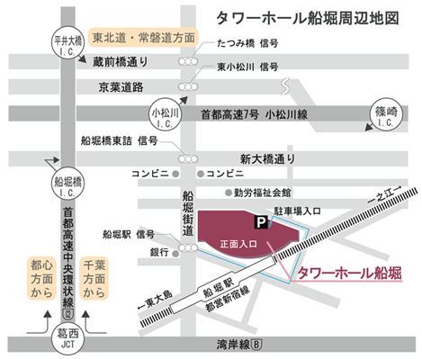
■お問い合わせ先
一般社団法人コラボ産学官
ＴＥＬ：03-5696-9425
Ｅｍａｉｌ:jimu@collabosgk.com
〒134-0091東京都江戸川区船堀3-5-24
コラボ産学官プラザ in TOKYO5Ｆ

